Муниципальное бюджетное дошкольное образовательное учреждение детский сад № 508

ПОЗНАВАТЕЛЬНО - ИССЛЕДОВАТЕЛЬСКИЙ ПРОЕКТ
«ФЛЕШКА – ЮНЫЙ НАКОПИТЕЛЬ»
в подготовительной группе

Выполнил: воспитатель высшей
квалификационной категории
Дубровина Ольга Валерьевна

Екатеринбург, 2020 г

ИНФОРМАЦИОННАЯ КАРТА ПРОЕКТА
МБДОУ детский сад №508

- Полное название проекта «Флешка – юный накопитель».
- Авторы проекта: воспитатель высшей квалификационной категории, подготовительной группы №4 «Звездочки» Дубровина Ольга Валерьевна
- Место проведения: МБДОУ детский сад №508
- Возраст детей: с 6 ти до 7 ми лет
- Сроки проведения: сентябрь 2020 года - июнь 2021 года
- Количество участников проекта: 55 человек, из них: воспитатель, 27 детей и 27 родителей.
- Вид, тип проекта: познавательно - исследовательский.
- Краткое содержание проекта:
В современных условиях развития общества в системе дошкольного образования происходят изменения, ориентированные на опережающее развитие образовательной системы. Появляются качественно новые подходы, программы, методики.
Актуальность использования информационных технологий обусловлена социальной потребностью в повышении качества обучения, воспитания детей дошкольного возраста, практической потребностью в использовании в дошкольных образовательных учреждениях современных компьютерных программ. Отечественные и зарубежные исследования использования компьютера в дошкольных образовательных учреждениях убедительно доказывают не только возможность и целесообразность этих технологий, но и особую роль компьютера в развитии интеллекта и в целом личности ребёнка
Информатизация образования – процесс обеспечения сферы образования технологией разработки и использования современных информационно-коммуникативных технологий (ИКТ), ориентированных на реализацию целей обучения, воспитания и развития, используемых в комфортных, здоровьесберегающих условиях.
Новизна проекта:
На наш взгляд новизна проекта заключается в следующем:
- проведение работы по созданию условий, обеспечивающих целенаправленную подготовку педагогов в области получения, переработки и использования информации,
- широкое внедрение современных информационных технологий в образовательную деятельности ДОУ.
- Цели проекта:
Проектирование образовательного процесса на основе использования возможностей ИКТ;
- Задачи:
1. Обеспечить деятельность всех участников образовательного процесса единой информационной основой, позволяющей получать объективную информацию для принятия управленческих решений.
2. Повысить качество образования через активное внедрение информационных технологий в воспитательно – образовательный процесс:
3. Повысить доступность качественного образования за счет индивидуализации процесса развития воспитанников и коррекции недостатков, использования информационных ресурсов сети Интернет:
4. Создать единую информационно - образовательную среду
- Ожидаемые результаты проекта
- Повышение эффективности процесса обучения.
- Активизация познавательной деятельности детей.
- Повышение уровня профессионального мастерства педагогов ДОУ.
- Выявление уровня психолого-педагогической компетенции родителей.
- Раскрытие личностного потенциала воспитанников в воспитательной системе ДОУ и семье.
- Реализация личностно - профессионального роста педагогов.
- Ожидаемая практическая значимость проекта.
- Использование современных информационно-коммуникационных технологий в образовательной деятельности ДОУ.
- Разработка системы информирования родителей о воспитанниках, его достижениях и преимуществах.
- Формирование банка компьютерных дидактических и методических материалов.
- Создание активно действующей, работоспособной системы поддержки семейного воспитания, через использование информационно – коммуникативных технологий.
В результате реализации проекта качественно изменится работа педагогов, которые смогут эффективно решать задачи воспитания и обучения детей дошкольного возраста и во взаимодействии детского сада и семьи

Актуальность проекта

Компьютер, мультимедийные средства – инструменты для обработки информации, которые могут стать мощным техническим средством обучения, средством коммуникации, необходимыми для совместной деятельности педагогов, родителей и дошкольников.
Информатизация дошкольного образования открывает педагогам новые возможности для широкого внедрения в педагогическую практику новых методических разработок, направленных на интенсификацию и реализацию инновационных идей воспитательно - образовательного процесса.
Работа педагога характеризуется целостностью и предусматривает взаимосвязь между различными видами деятельности. Активно внедряют новые образовательные технологии в образовательный процесс, такие как метод проектов, технологию портфолио, игровые технологии и т. д. «Компьютерные технологии призваны в настоящий момент стать не дополнительным «довеском « в обучении и воспитании, а неотъемлемой частью целостного образовательного процесса, значительно повышающей его качество «
Реализация проекта осуществляется через создание модели информационной образовательной среды, через обучение педагогов ИКТ, формирование информационно – коммуникационной компетентности всех участников образовательного процесса, через активизацию сайта и сообщества ДОУ для родителей с целью оптимизации воспитательно - образовательного процесса.
Использование информационно-коммуникационных технологий в детском саду – актуальная проблема современного дошкольного воспитания.
Компьютер, являясь современным инструментом обработки информации, способен играть роль незаменимого помощника в воспитании и развитии ребенка, служить мощным средством образования.
Использование ИКТ при подготовке детей к школе позволит:
- повысить мотивационную готовность детей,
- повысить их интерес к образовательной деятельности,
- активизировать непроизвольное внимание,
- расширить возможности работы с наглядным материалом.

Этапы проекта:

- Подготовительный этап (сентябрь 2020г.)

- Сбор, анализ, подбор необходимых информационных источников по теме проекта;
- ознакомление с опытом других педагогов;
- изучение и установка новых программ;
- разработка перспективного плана на год.

- Основной этап (октябрь 2020 – апрель 2021 г)

- внедрение ИКТ технологий в образовательный процесс;
- изготовление электронных пособий и применение их.
Пособия:
- Система мультимедийных презентаций - одна из составляющих использования ИКТ при организации воспитательно–образовательного процесса. Широкий выбор наглядного, музыкального и анимационного материала для меня открылся в интернет ресурсах, который я активно использую в своей работе, как для улучшения эффективности воспитательно -образовательной работы, так и для повышения уровня своего профессионального мастерства.
- Power Point – мастер создания презентаций. Использую для создания собственных презентаций и использование уже готовых.
Также в презентациях использовала элементы анимации для создания дидактических игр: «Четвертый лишний «, «Доскажи словечко «, «Скажи какой, какое, какая « и т.д. Из предложенных иллюстраций, которые появляются на экране дети должны выбрать ту иллюстрацию, которая соответствует правильному ответу. Такие дидактические задания с использованием элементов анимации дают возможность закрепить содержание тематической презентации, развивают логическое мышление, речь, воспитывают такие важные для дошкольника качества, как умение выслушать ответы товарищей, формируют готовность к обучению в школе.
- Работа в программе «Фотошоу про и «Inshot» - создание видеофайлов, анимации, мультипликаций.
- Интерактивная доска и компьютерная программа «Paint».

- Взаимодействие с родителями через компьютерные технологии (родительские собрания через площадку ЗУМ, вацап группы и др.)

Заключение
Таким образом, информационно-коммуникационные технологии являются эффективным техническим средством, при помощи которого можно значительно обогатить воспитательно - образовательный процесс в ДОУ, стимулировать индивидуальную деятельность и развитие познавательных процессов дошкольников, расширить кругозор ребенка, воспитать творческую личность, адаптированную к жизни в современном обществе.

Используемая литература

1. Белкин А.С. Компетентность. Профессионализм. Мастерство. - Челябинск, 2004.
2. Л.А. Леонова, Л.В.Макарова «Как подготовить ребенка к общению с компьютером», М. «Вентана-Граф», 2004
3. Л.Р.Лизунова «Компьютерная технология коррекции общего недоразвития речи у детей старшего дошкольного возраста», Пермь, 2005
4. М. Никитина «Ребенок за компьютером» М., Эксмо, 2006
5. Гигиенические требования к ПЭВМ и организации работы.
6. Интернет – ресурсы
7. Анисимова Т.В. «ИСПОЛЬЗОВАНИЕ ВОЗМОЖНОСТЕЙ ПРОГРАММЫ
AUTOPLAY MEDIA STUDIO ДЛЯ СОЗДАНИЯ ЭЛЕКТРОННЫХ ИЗДАНИЙ
УЧЕБНОГО НАЗНАЧЕНИЯ»
8. «Дошколенок +компьютер», перспективно-тематическое планирование. Конспекты занятий с детьми 5-7 лет. Авторы – составители Л.А. Коч, Ю.А. Бревнова.
9. «От точки до пейзажа», Н.П.Ходакова, Ю.А. Бревнова.

В ходе реализации проекта, мы вместе с родителями научились работать:
1. в зум:
- родительское собрание;
- Обсуждение праздников и выпускного;
- Мастер – класс «Расскажи стихотворение с выражением».

2. Создание видеороликов и мини фильмов – это жизнь в группе, поздравления к Дню Матери, Новый год, 23 февраля, монтаж всех календарных праздников.

3. Решение вопросов в группе Вацап, организация выездных мероприятий, таких как:

Квест «Подземелье гномов»
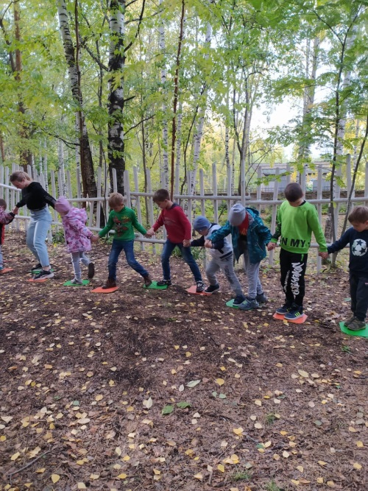
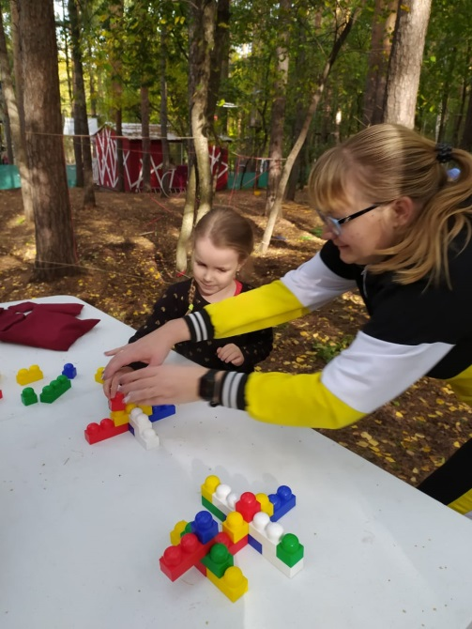
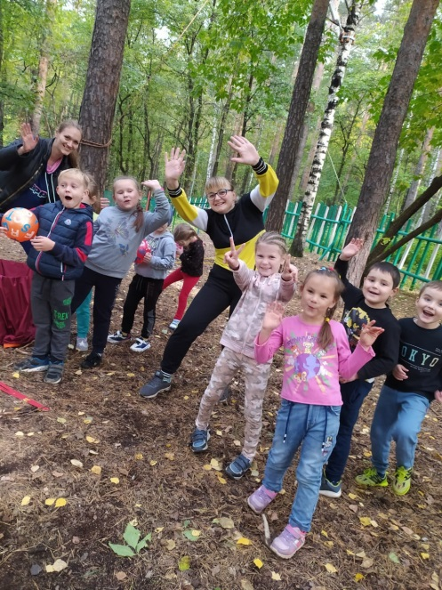
Экскурсия на кондитерскую фабрику «9 островов»
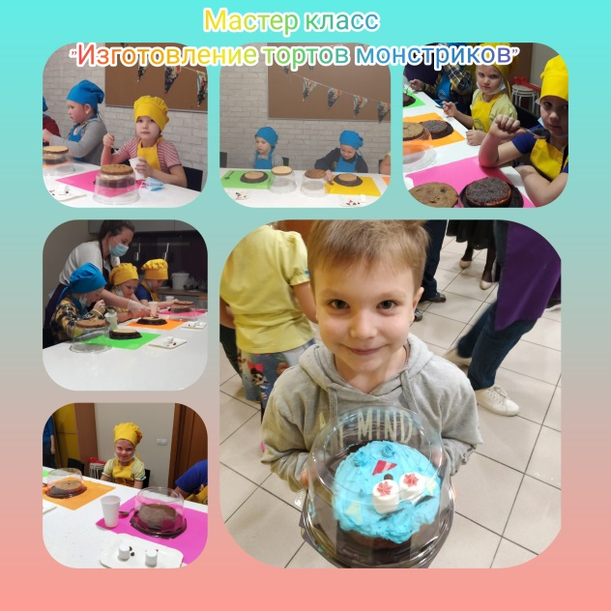
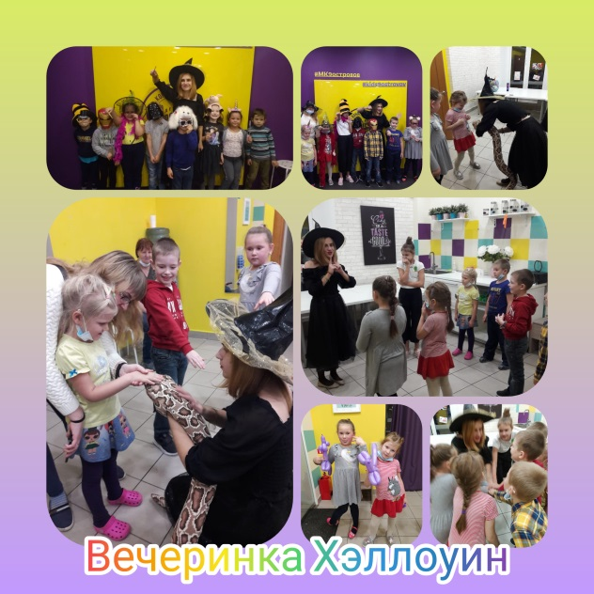
Поход в театр ТЮЗ «Щелкунчик»

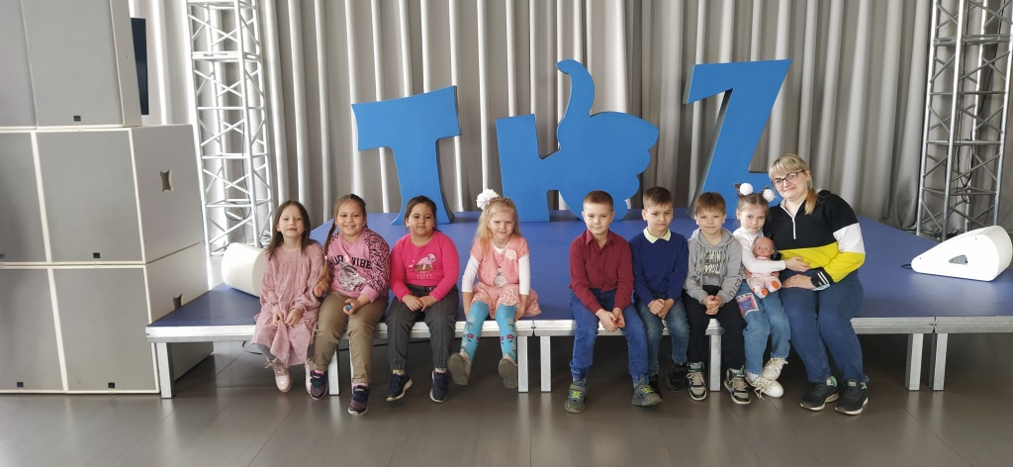
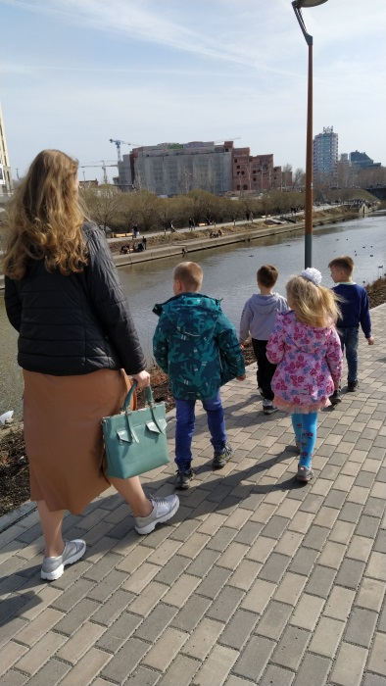

Выпускная пиратская вечеринка

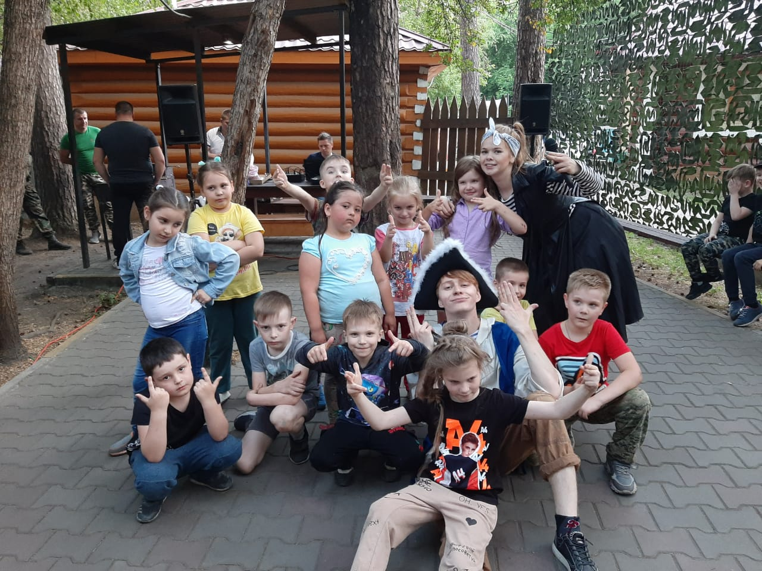

4. Дистанционное участие в конкурсах вместе с родителями и детьми:

- Фестиваль здоровья «Здоровым быть здорово». Диплом за первое место. Семья Кутиной Валерии.

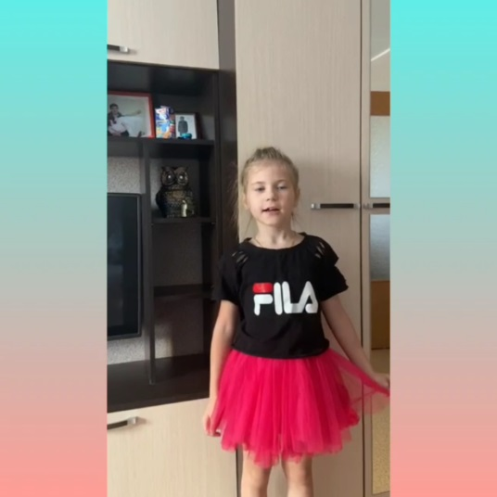
- Городской турнир ТИМ (ТворчествоИнжинерияМатематика)
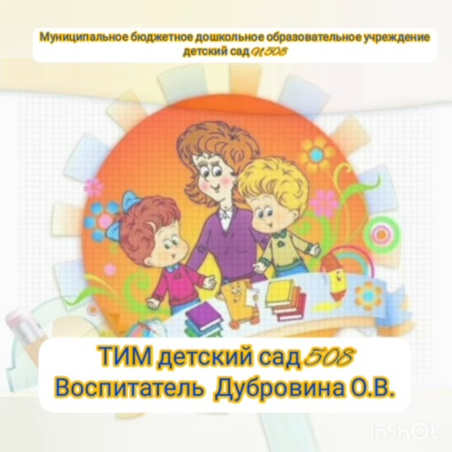

- Региональный конкурс «Бэби Скилз»

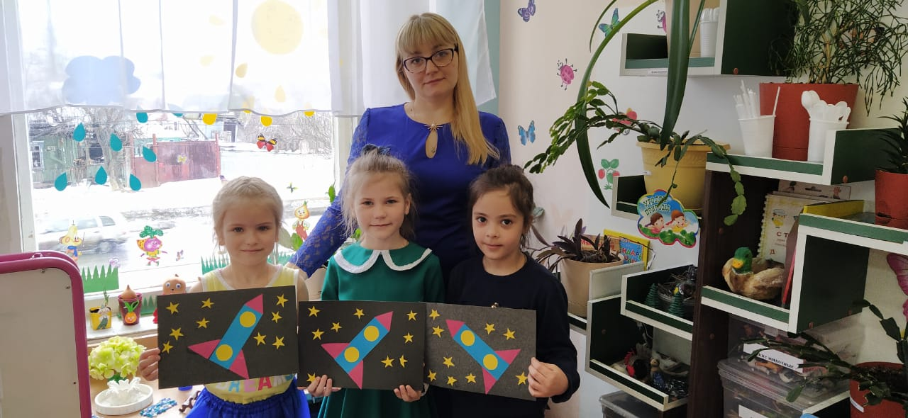
Детско-родительская конференция «Целый мир под названием «Я»

